Normes et recommandations

Modul-HO-Rail

V1.3 – 31 juillet 2016
Contenu
1. Introduction 3
2. Bref 3
3. Normes 4
4. Systémes prévues 9
5. Recommandations 9
6. But des systèmes prévues 11
7. Scénario de l’évènement 11
8. Obtenir ou acheter 14
9. Conditions 15
10. Contact 15

Introduction
Ce document est destiné à tous ceux qui souhaitent participer à l’événement novateur de Modul-Ho-Rail.
Il reprend les normes et les instructions afin de pouvoir assembler les modules suivant le standard de Modul-Ho-Rail.
L’idée est de permettre au plus grand nombre de participer aisément à l’événement.
Les conditions préalables de l’organisation sont décrites dans les pages suivantes.

Bref
Nouvel événement en Belgique, Modul-HO-Rail se présente comme un moment de détente: rouler ensemble.
N’ayant pas vraiment trouvé une réponse concrète dans un système de gestion existant, nous avons été amené à créer nos propres normes.
Febelrail préconise un système d’assemblage pour module connu sous le nom de Fremo. Nous avons donc opté pour cette conception sans toutefois utilisé celle-ci comme système de roulage.

Modul-HO-Rail c’est:
- Rouler en digital selon le système Ferroviaire Belge
- Selon des itinéraires prédéterminés
- Avec des trains présélectionnés
- Suivant un timing défini
- Avec la possibilité de mouvements locaux
- Un réseau unique ouvert à plusieurs circuits
- Géré par un dispatching central
- Contrôle des stations par une gestion locale
- Chaque machiniste manœuvre son train
  - sur un parcours défini
  - conduite en digital avec smartphone app & via WiFi
  - chaque machiniste est responsable de son train

Normes

Aspects mécaniques

Voies
- La hauteur au sommet du rail du module de transition sera de 1,30 m
- Hauteur réglable possible sur +/- 15 mm
- La marque des voies n’a pas d’importance
- Profil: Code 100 et code 83
  - D’autres types peuvent être utilisés pour autant que le matériel roulant ne pose pas de problème tant sur les voies que sur les aiguillages.
- Les courbes auront un rayon minimum de 400 mm
  - Impératif pour toutes les courbes recevant du trafic ferroviaire
  - Pour les désertes locales cette règle n’est pas obligatoire
  - Les courbes non règlementaires et ayant donc moins de 400 mm de rayon seront spécifiquement indiquées sur le plan du circuit par chaque club ou team participant
- L’emploi de voies 3-rails ne pose pas de problème pour autant que l’on roule en 2-rails digital
- Un module de transition doit être prévu à chaque début et fin de réseau
- Les derniers 10 cm de la voie doivent être à plat et perpendiculaire par rapport au côté
- Les modules de transitions emploient 1 des 2 types de raccords recommandés ou autorisés
- Longueur typique des modules de transition = 600 mm
- Hauteur du fond plat du profil au lit du rail = 195 mm

Support Profil simple
- Largeur Joker 500 mm
  - La distance du centre de la voie jusqu’au côté du profil est de 250 mm
  - Le repère se trouve donc au milieu de la plaque

Support Profil double
- Largeur Joker 546 mm
  - La distance de chaque voie se trouve à 23 mm du milieu de la plaque du profil double
  - La distance des centres entre 2 voies sur un module double est de 46 mm

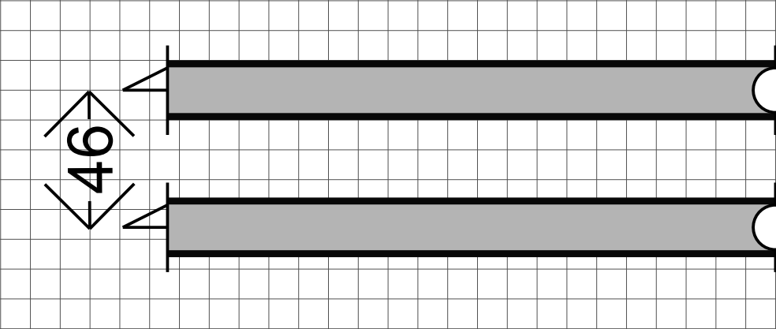
- Une ou deux des voies doivent pouvoir être réglées
- horizontalement avec un minimum de +/-1 mm de jeu
  - Ceci permet d’ajuster les voies d’un module à l’autre

Joker support
- Dans le cas où les modules sont plus larges ou plus petits que le support
  - Il est autorisé d’avoir des modules avec un en-tête plus large ou plus petit à condition que tous les trous apparaissent et qu’ils correspondent exactement à ceux du support
- Dans le cas où les modules sont plus hauts ou plus bas que le support
  - Même principe que ci-dessus

Profils conseillers
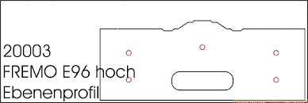
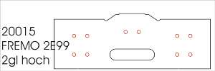

Profils autorisés (Febelrail Joker norme)
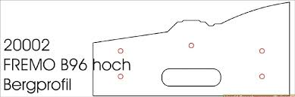
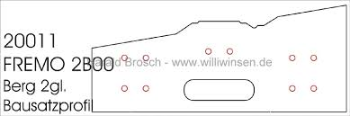

Emplacement des voies
- Les traverses de la voie doivent être directement placées sur le dessus du profil et ce sans “liège” ou support similaire
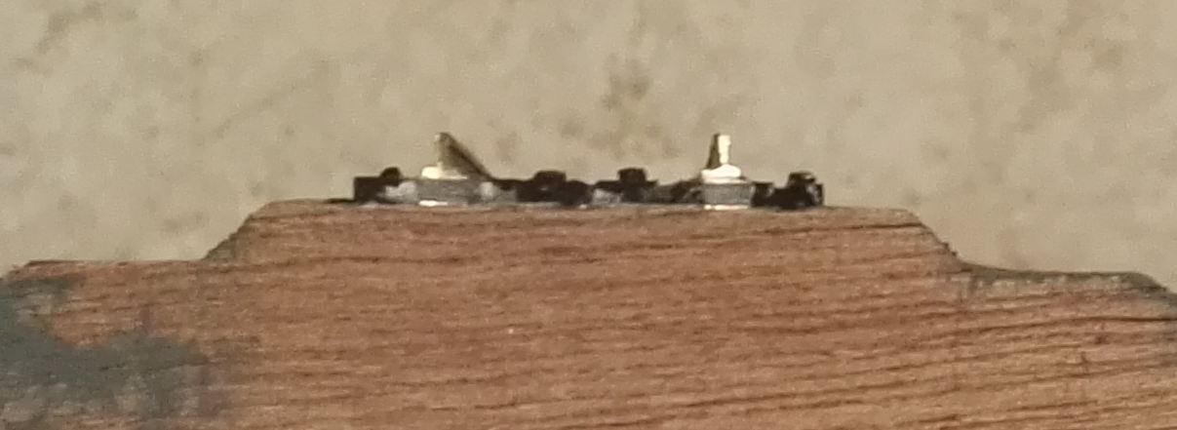
- Les voies arrivent jusqu’à ½ mm avant la fin de la plaque du module de sorte qu’une fois assemblées, il n’y ait que 1 mm entre les deux modules
- Les modules ne seront pas reliés aux rails par des éclisses vu la grande diversité des rails des participants
- La différence de hauteur entre un rail en code 100, 83 et 75 étant si faible que celle-ci sera ajustée lors de l’assemblage des modules

- Sur le module de transition, la voie ne peut présenter un déplacement de plus de 10 cm par mètre de longueur
  - Nous évitons ainsi une présentation trop discordante de courbes en S ou U entre deux modules de raccord

A gauche - passage modulaire non admis (grille 25 mm)
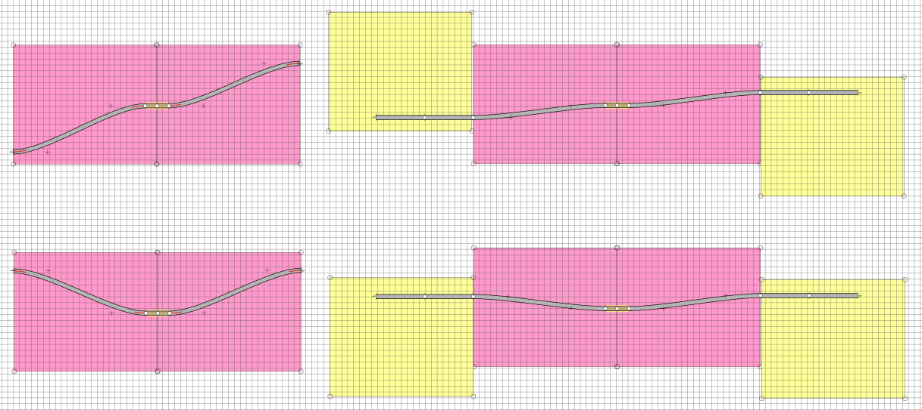 A droite – passage autorisé

Pour éviter éventuellement de fortes transitions, on peut en cas d’extrême nécessité placer les modules de transition légèrement décaler dans les limites du raisonnable
- Les modules en jaune indiquent des emplacements de voies en fin de réseau
- Les modules en rose présentent la disposition des Modul-HO-Rail intermédiaires avec le système profil Joker

Aspects électriques et électroniques

Alimentation
- Chaque module intermédiaire sera pourvu du côté du profil Joker d’un connecteur à deux broches type “lustrerie” ou encore dit sucre
  - Ceci afin de permettre en cas de nécessité d’alimenter le module intermédiaire et suivant
  - Les câbles seront souples de min. 0.75 mm2
  - Ils seront fixés le plus court possible sous le module

Séparation des voies
- Câblage des voies = 100% indépendant du système électrique des accessoires et des autres instructions pour la signalisation
  - Principalement lors de l’emploi de DCC/MM pour les aiguillages, signaux etc …
- Les aiguillages et les croisements doivent être compatibles digital
  - Aucun court-circuit ne peut avoir lieu lors d’un franchissement d’aiguillage ou de croisement par le matériel roulant
  - Pour les circuits en analogique, il n’y a pas de problème
  - Pour les circuits en digital, il peut y avoir des court-circuits

Booster
- 100% Märklin système court-circuit compatible
- Pas de système court-circuit DCC ou ESU
  - Ne doit pas être nécessairement de la marque Märklin
  - Tams est 100% compatible ainsi que Uhlenbrock etc …

Het Locje recherche une solution afin de rendre l’emploi d’un système en DCC et en Märklin possible sans perturbation électrique.

Informatique

PC dispatch locale
Afin d'être raccorder au système dispatch et d’être en mesure de tirer parti du système interne du téléphone, chaque réseau doit avoir au moins un PC ayant un système d'exploitation récent
- Un navigateur Web
- Un système software téléphonique (SIP client) comme
  - X-Lite ou Zoiper (d’autre infos suivront)
- Casque avec micro
- De préférence, 2 écrans
  - 1 pour afficher le système dispatch
  - 1 pour afficher le sotware du téléphone

Smartphone/Tablette
- Software gratuit à downloader et à utiliser
- Installation à prévoir au préalable!!!

Android
- JMRI Engine Driver (Android)
- DigiTrains (Android)

iOS (iPhone/iPad)
- WiThrottle (iOS)

WiFi
- Prévu par Modul-HO-Rail
- L’emploi d’une WiFi personnelle n’est PAS autorisée

Electricité
- Chaque club/team prévoit ses propres rallonges

Systémes prévues

Centrale
- L'organisateur fournit la centrale par laquelle toutes les locomotives recevront les commandes d'installation

JMRI server
- Pour rouler via les smartphones et WiFi, l'organisateur met en place un serveur JMRI qui permettra de conduire les deux applications par un téléphone dédié ou via un navigateur Web
  - La solution Web n’est pas aussi facile à utiliser que l'application smartphone!

Dispatch système
- Un serveur gérant un dispatch central est utilisé sur un PC ou un Mac via un navigateur Web
- Ce système ne convient pas pour un fonctionnement tactile et une solution classique est à utiliser comme un clavier et une souris

Système de communication

Un système de téléphonie numérique intérieur sera élaboré afin que tous les dispatcheurs puissent appeler l'autre via un softphone SIP

Réseau WiFi

Un réseau WiFi sans accès à Internet sera développé spécifiquement pour une utilisation avec le smartphone
(6) Réseau fixe
- Un réseau fixe donc avec des câbles, est déployé pour relier tous les appareils qui ont une connexion fixe par câble
- Ceci permettra d'assurer que la WiFi soit aussi accesible que possible

Recommandations

Accrochage des locomotives
- De préférence, des deux côtés un crochet classique

Accrochage des Voitures et Wagons
- De préférence, crochet classique, au moins aux deux extrémités
- Dans le jeux de wagons n’importe quel type de crochet peut être utilisé

Gestion du trafic
    - Afin de gérer d’une façon optimale le trafic sur le réseau, il est recommandé de désigner deux personnes pour une durée d’une heure puis de les remplacer par une autre équipe.
    - Cela signifie que le team d’un club se compose de minimum quatre personnes.

Signalisation sur le réseau
- Chaque réseau doit être au moins équipé d'une signalisation minimale de base tel un drapeau rouge ou en permanence un signal rouge tel qu’une lampe / LED (ou équivalent) indiquant qu'il y a un stop obligatoire au niveau de ce signal.
    - S’il existe des signaux de voie, ceux-ci devraient être agencés de telle sorte qu'ils soit clairement visibles par le conducteur d'un train qui approche
    - Visible au moins à 1,5 m pour une personne ayant une vision normale
    - Ceci sans que le conducteur ne soit suspendu au-dessus du réseau
- Si le réseau n’a PAS de signaux disponibles, il est recommandé d’installer par voie une signalisation mininale non nécessairement à l'échelle mais au moins un drapeau, lampe ou led rouge.
- Ces signaux d’arrêts seraient placés assez loin à l'extérieur du réseau afin qu'ils puissent à temps prévenir d’un incident sur la voie et ainsi éviter un goulot d'étranglement du trafic.
- Le fonctionnement de ces signaux doit être effectué de manière qu'ils ne perturbent pas la conduite

Finition des modules de transition
- Sans exigence particulière
- Une belle finition est agréable, mais ...
- Peut être simple et discret
- De préférence avec un éclairage minimum

Finition du réseau
- Une belle finition avec de beaux paysages, de l'éclairage et un tablier (voile…) cachant le bas du module
- Les réseaux en cours de construction sont également autorisés avec le consentement au préalable de l'organisateur.

Divers
- Il est conseillé d'apporter des chaises hautes (chaises de bar)
    - Celles-ci seront utiles pour les personnes au dispatch ainsi que pour les personnes au contrôle de réseaux.
- Ne pas oublier vos chargeurs afin que les batteries de smartphones et des tablettes puissent être rechargées pendant la journée.

But des systèmes prévues
L’utilisation d’un système de dispatch et d’un système de téléphonie interne, tous deux gérés par ordinateur a pour but de permettre au Modul-HO-Rail d’être convivial et d’y ajouter un élément supplémentaire "le jeu".
Il n'est pas nécessaire d’avoir des connaissances en informatique.
Toute personne utilisant Gmail ou Google par exemple, peut gérer quelque peu un navigateur Web. De même celui qui possède un téléphone sera également en mesure d'utiliser les deux systèmes fournis.
Lors des montages et préparation de l’événement (de test) Model-HO-Rail il sera consacré suffisamment de temps pour donner à tous les participants les explications nécessaires voir même une assistance …

Scénario de l’évènement
Ce chapitre vise à donner un bref aperçu de l'évolution de l’événement (de test)
Modul-HO-Rail

Briefing
- Pour commencer tout le monde reçoit une séance d'information sur les abréviations utilisées, les règles applicables sur et hors du réseau, la conduite et l'utilisation de l'équipement.
- Un aperçu explique comment tout connecter via un câble ou une connexion Wi-Fi ainsi que comment se connecter au système à conduire.
- Information est donnée quand à savoir comment les trains sont dénommés et quelle est la signification de certains codes et noms.
- Tout le monde doit respecter le programme de conduite, le temps de départ et les destinations. Les machinistes doivent démarrer à l'heure convenue et rouler vers leur destination via les gares et les voies indiquées.
- Avant d'entrer en gare, le machiniste doit vérifier que le signal n’est pas
au rouge et que le chef de station l’ait vu. Le conducteur doit également garder à l'esprit d’éviter à tout prix que des collisions se produisent.

Vue d'ensemble du processus
- Tous les participants recevront un aperçu de l'ensemble du réseau ferroviaire avec les noms des gares, les arrêts, la signalisation, etc.
- Cela se fait au moyen de projections de diagrammes et une visite exploratoire autour du réseau.

Descriptif des gares
- Ce descriptif contient toutes les informations utiles telles que le nom dela gare, les informations de connexion, les mots de passe et … qui sont vos voisins.
- Les mots de passe et les codes sont proposés pour être en mesure de se connecter comme signaleur et comment faire des appels vers le dispatch ou contacter une autre gare.

La conduite
- Le programme de conduite est rendu visible par le biais d'une
Application Web local “MHR Dispatcher”.
- Cette application indique à chaque distributeur local la partie de la conduite qui est importante pour son fonctionnement en local.
- Les gestionnaires locaux doivent planifier au maximum le trafic des voies afin que les machinistes atteignent leur destination finale sans encombre.
  - Le schéma de conduite NE peut être modifié sans l’accord au préalable du dispatch
- A chaque fin de trajets, les gestionnaires d'itinéraire doivent le signaler via leurs écrans spécifiques à toutes les autres gares. Il en va de même pour les changements, les suppressions ou tout autre évènement.

Les mouvements locaux en dehors du programme de conduite
- Un déplacement local peut être effectué tant qu'il ne porte pas atteinte au mouvement du trafic.
- Ils ne peuvent se faire que localement en interne dans un réseau.
- Un mouvement de voie vers un réseau voisin ne peut avoir lieu que en ayant consulté le gestionnaire voisin et en ayant informé au préalable le dispatch pour accord.
- Il peut être éventuellement décidé d’inclure ce déplacement dans le programme de conduite.

Les gares de contrôle
- Le gestionnaire local ainsi que le dispatch sont responsables du bon fonctionnement du poste.
- Tous les problèmes affectant la conduite du trafic doivent être signalés au dispatch.

Plan d’exploitation
- Toute personne gérant une gare devrait connaître le schéma de la gare
suivante afin de pouvoir réagir rapidement en cas de problèmes dans celle-ci.
- Des situations telles que
    - Un train n’est pas sur la bonne voie suite à une erreur d’aiguillage.
    - Un train est retardé et un autre train est déjà annoncé

Dispatch
- Au début du programme le dispatch libère toutes les lignes dans le système.
- Il faut veiller à ce que toutes les voies soient libres et qu’il n’y ait plus d’occupation de matériels.
- Si cela n’est pas le cas, le dispatch prend contact avec la gare concernée en vue de dégager la voie.
- Il prend également des décisions si une déviation de ligne ou une modification d’horaire est nécessaire. Cela doit se faire au mieux pour chacun tout en minimisant au maximum le changement des instructions.
- Si des incidents se produisent seul le dispatch peut prendre la décision de reprendre la circulation sur le circuit.

Conduire le train
- Lorsqu’il approche d'une gare, le machiniste doit autant que possible se signaler au chef de la station.
    - Il fera connaître quel trajet il exécute comme par exemple:
    - trajet AR12, période de 7 ”
- Au départ, il regarde les signaux pour confirmer l’autorisation de démarrage.
- S'il n'y a aucun signal le long de la voie, il devra attendre le signal de départ de la part de l'aiguilleur local.
- Il doit garder un œil sur le circuit et attendre le signal de départ.
- Le conducteur doit conduire le matériel comme si c’était le sien et veiller au bon fonctionnement de celui-ci.
- Une vitesse excessive n’est pas de mise mais elle doit être ajustée en fonction de la situation.
- Le machiniste utilise un smartphone ou une tablette avec laquelle il connecte sa locomotive au système.
  - Le réglage du système doit faire en sorte que lorsque le conducteur perd la connexion de sa locomotive, celle-ci arrête automatiquement le train.

Fiche de route des machinistes
- Chaque pilote recevra une fiche avec tous les trajets et les mouvements qu’il devra exécuter et mener à bien avec son convoi.

Dépannage
- Les problèmes seront résolus localement si possible.
- Tous les problèmes ne pouvant être résolus au niveau local doivent être signalés au dispatch central.
- Ensemble avec le dispatch et les voisins immédiats on examinera la façon dont le problème pourrait être résolu.
- En principe, le matériel roulant une fois en circulation, ne peut être manipulé à la main. Le bon déroulement du programme de circulation prévaut cependant à cette règle comme:
    - donner un petit coup de pouce à une locomotive qui hésite à redémarrer.
    - pousser une voiture ou un wagon qui s’est détaché… etc

    - Mais si un train se trouve sur une mauvaise voie suite à une erreur de l'opérateur ou si un train a ignoré un signal, nous devons essayer de résoudre le problème sans toucher si possible au matériel.
- Lorsqu’un machiniste a perdu sa connexion avec sa locomotive, il doit immédiatement le signaler à l’opérateur le plus proche.
- Il fera de même lors d’éventuels déraillements ou défauts techniques.
- Une perte de puissance ou des courts-circuits doivent être signalés immédiatement au dispatch ou au gestionnaire le plus proche.

Obtenir ou acheter

Joker
Les achats peuvent se faire via
- Scale Train Works (Jan Boen) - http://scaletrainworks.eu
  - Fraisage par CNC, 9 mm multiplex
  - prix au 04 juillet 2016: 10,- € pièce
  - Différents matériaux et tailles disponibles

- Williwinsen (Harald Brosch) - http://www.williwinsen.de/preise-modulprofile.html
  - site en allemand
  - Découpe au laser, 12 mm multiplex,
  - Prix au 04 juillet 2016: 7,60 € ou 8,50 € pièce
  - Différents matériaux et tailles disponibles

Smartphone/tablette

Android
Téléchargement gratuit via Play Store
- JMRI Engine Driver
- DigiTrains

iOS (c.a.d.. Apple iPhone/iPad)
- WiThrottle Lite

Logiciel de téléphone
Téléchargement gratuit via

X-Lite, via http://www.counterpath.com/x-lite/ ou
- Zoiper http://www.zoiper.com/en

Casque
Nous recommandons un casque avec microphone et connexion USB
- Peut être acheté par Het Locje, importations chinoises
  - prix le 4 Juillet 2016: 10, - € pièce
- Mediamarkt, Bol, Conrad etc

Booster
Libre choix de plusieurs marques
- En cas de doute possibilité de acheter un Tams booster
  - Achat via Scale Train Works

Conditions
- Ce document sera traduit en anglais si nécessaire
- En cas de discordance entre les différentes versions, la dernière version émise en néerlandais prévaudra.
- En cas de divergence d'interprétation de ce qui est écrit Het Locje aura toujours le dernier mot

Contact
Het Locje ASBL
Den Ijzer - Kerkplein 20
1761 Borchtlombeek
- Jan Boen – Président (gsm +32 (0)473 933 190)
- Guido Vandendriessche – Trésorier
- Bernard Carteus – Secrétaire
info@hetlocje.org & http://hetlocje.org
Local de club chaque vendredi & chaque 1er en 3eme mardi
A partir de 20:00

